LaDepeche.fr
Publié le 18/04/2011 07:54 |

Auch. Le livre sur les petits réfugiés juifs du Gers présenté samedi

tour de ville

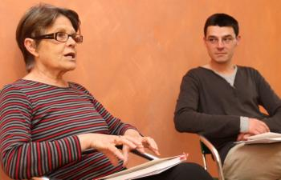
Auch. Le livre sur les petits réfugiés juifs du Gers présenté samedi
Gisèle Polya-Somogyi a présenté son livre «Enfants déportés, enfants sauvés, les petits réfugiés juifs du Gers», samedi, à la librairie Les Petits papiers, rue Dessoles. L'occasion d'échanger avec les personnes présentes sur cette période trouble de l'histoire de France, mais aussi sur les beaux gestes de solidarité de certains Gersois.

